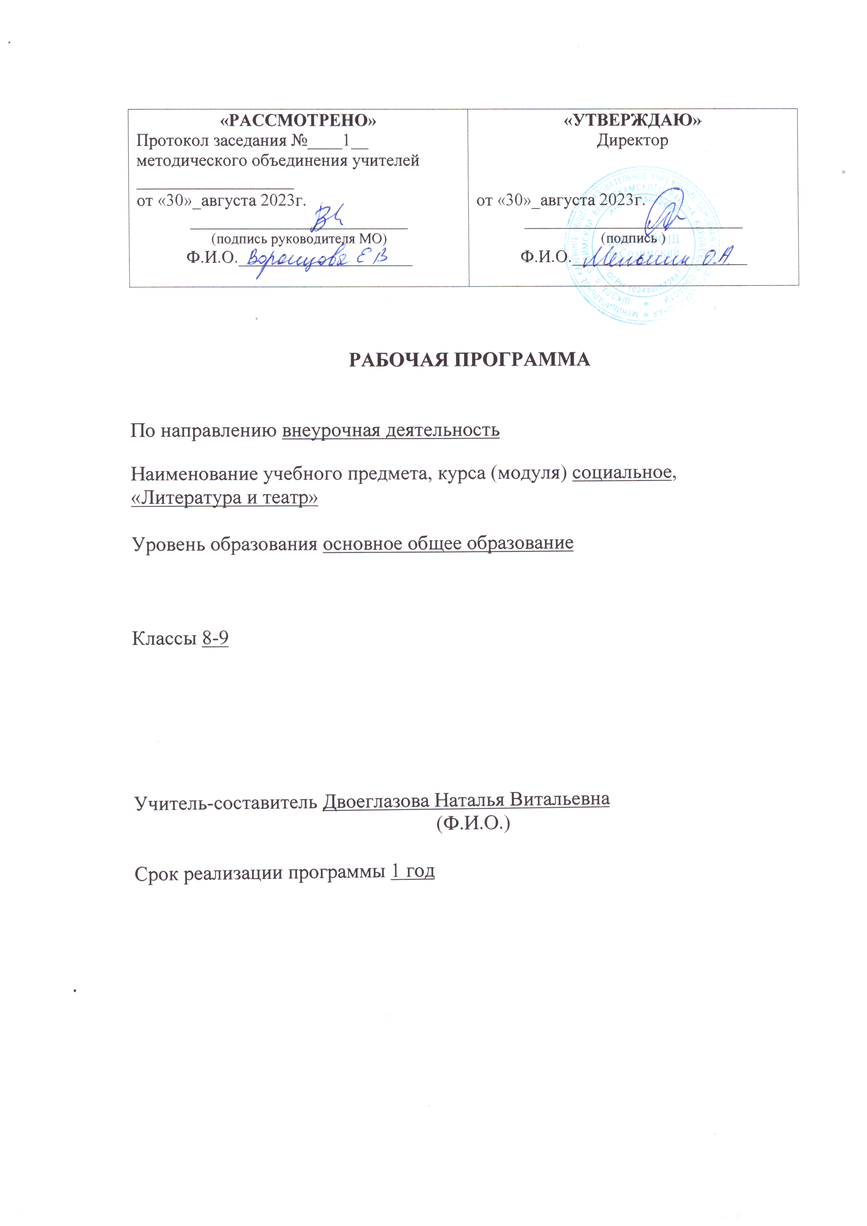

«Рабочая программа курса внеурочной деятельности "Литература и театр"»
Пояснительная записка
Рабочая программа внеурочной деятельности «Литература и театр» составлена на основе Фундаментального ядра содержания общего образования; требований к результатам освоения основного общего образования, представленных в Федеральном государственном образовательном стандарте основного общего образования и Примерных программ внеурочной деятельности. Начальное и основное образование/ [В.А. Горский, А.А. Тимофеев, Д.В. Смирнов и др.] под редакцией В.А. Горского.
Программа кружка «Литература и театр» реализует общеинтеллектуальное направление внеурочной деятельности в 8 классе в соответствии со следующими документами:
- Федеральным государственным образовательным стандартом основного общего образования, утвержденным приказом
Программа курса внеурочной деятельности рассчитана на 34 часа. На реализацию программы курса внеурочной деятельности в 8 классе согласно учебному плану на 2023 - 2024 учебный год отводится 0,5 часа в неделю (17 часов) – первый год обучения. Второй год обучения – 2024 - 2025 учебный год (9 класс).
Литература и театр учит видеть прекрасное в жизни, в людях, зарождает стремление нести в жизнь светлое и доброе. Реализация программы с помощью выразительных средств театрального искусства (интонация, мимика, жест, пластика, походка) познакомит учеников с содержанием литературных произведений, научит воссоздавать конкретные образы, чувствовать события, взаимоотношения между героями произведения.
Театральная игра пробуждает фантазию, воображение, совершенствует память, способствует сплочению коллектива класса, расширению общекультурного уровня лицеистов.
Массовость и зрелищность предполагают ряд богатых возможностей для эстетического воспитания учеников. Театр – это сплав видов искусства, которые взаимодействуют между собой. Занятия в театральном кружке сочетаются с занятиями танцами, музыкой, изобразительным искусством.
Данная программа учитывает вышеперечисленные особенности встречи с театром. Я рассматриваю её как возможность воспитать как зрительскую, так и исполнительскую культуру.
Театр своей многоликой природой способен помочь ученику открыть дверь к постижению мира, увлечь его добром, желанием делиться мыслями, умением слышать товарищей, развиваться, творить. Игра - это главный атрибут театрального искусства. Лицеисты знакомятся с различными видами и жанрами театрального искусства, они поглощены процессом подготовки мероприятия, знакомятся со спецификой актёрского мастерства.
Программа ориентирована на развитие личности ученика, на формирование метапредметных результатов.
Содержание курса внеурочной деятельности (60-70%) направлено на двигательную деятельность учащихся (репетиции, проведение мероприятий, подготовка костюмов, посещение театра). Оставшееся время отводится на тематические беседы, просмотр видео и презентаций сказок, заучивание стихов, прозы, репетиции. Для успешной реализации программы используются Интернет-ресурсы и посещение областного драматического театра.
Формы организации деятельности:
- групповые и индивидуальные занятия (отработка дикции, обучение выразительному чтению);
- театральные игры;
- конкурсы и викторины;
- диспуты и беседы;
- инсценировки и различные праздники.
Подготовка к мероприятиям, различные инсценировки и праздники, театральные постановки сказок, эпизодов из литературных произведений направлено на приобщение обучающихся к искусству театра.
Результаты освоения курса внеурочной деятельности
Предполагаемые результаты:
Личностные УУД:
- потребность сотрудничества с товарищами, доброжелательное отношение, бесконфликтное поведение, стремление прислушиваться к мнению других;
- формирование этических отношений, эстетических потребностей;
- приобретение ценностей посредством слушания и заучивания произведений художественной литературы;
- осознание значимости театрального искусства для развития личности.
Регулятивные УУД:
- понимать и ставить учебную задачу, формулировать цель;
- планировать действия на этапах работы;
- осуществлять контроль, коррекцию и оценку результатов деятельности;
- анализировать причины успеха (неуспеха);
- осваивать позитивные установки: «Я буду уважать себя …», «Я смогу это исполнить…»
Познавательные УУД:
- пользоваться приёмами анализа и синтеза при чтении и просмотре видеозаписей;
- проводить сравнительный анализ поведения героя;
- понимать и применять полученную информацию при выполнении заданий;
- проявлять творческие способности при сочинении рассказов, сказок, этюдов, чтении по ролям.
Коммуникативные УУД:
- включаться в диалог, в коллективное обсуждение, проявлять инициативу и активность;
- работать в группе, учитывать мнения партнёров;
- уметь обращаться за помощью;
- уметь формулировать свои затруднения;
- предлагать помощь и сотрудничество;
- уметь слушать собеседника;
- договариваться о распределении функций и ролей в совместной деятельности и приходить к общему решению;
- формулировать собственное мнение и позицию;
- осуществлять взаимный контроль;
- адекватно оценивать своё поведение и поведение окружающих.
Знать
- жанры и виды литературы;
- виды и жанры театрального искусства (опера, балет, драма; комедия, трагедия и т.д.);
- ясно и чётко произносить 8-10 скороговорок в разных темпах;
- уметь читать наизусть стихотворения русских поэтов;
- правила поведения в театре.
Уметь
- владеть комплексом гимнастики по артикуляции;
- показать себя в предлагаемых обстоятельствах с импровизированным текстом на заданную тему;
- произносить скороговорки и стихотворный текст в движении;
- произносить на одном дыхании длинную фразу или четверостишие;
- произносить фразу или скороговорку с разными интонациями;
- читать наизусть стихотворный текст, правильно произнося слова и расставляя логические ударения;
- строить диалог с партнером на заданную тему;
- подбирать рифму к слову и составлять диалог.
Содержание программы на 34 часа
№ | Тема урока | Количество часов |  |  |  | Диагностическая работа
1 | Литература и действительность. Литература и человек. Творческий труд писателя. Особое умение видеть | 2
2 | Понимание художником своего предназначения и своей ответственности | 1
3 | Творческий процесс создания художественного произведения | 1
4 | Общественное предназначе¬ние литературы | 1
5 | Что есть красота и почему ее обожествляют люди? | 1
6 | Литература и музыка. Музыка звука и музыка слова | 1
7 | Литература и музыка. Использование музыкальных образов для характеристики персонажей | 1
8 | Литература и живопись. Живопись словом | 1
9 | Одухотворенность поэтических пейзажей | 1
10 | Место и значение театра при изучении драматургических произведений | 1
11 | Драматургия А. Н. Островского, Д.И. Фонвизина, А.С. Грибоедова, Н.В. Гоголя, А.С. Пушкина (художественное совершенство, глубина, значимость, идейно-художественное содержание). | 5
12 | Театр Островского – лучшие традиции русской реалистической драматургии. | 1
13 | Драматургия Островского как завершение большого периода развития русской драмы. | 1
14 | Великий драматург и его «пьесы жизни». Чтение и анализ пьес А.Н.Островского «Семейная хроника» | 2
15 | Инсценирование отрывков из пьес. | 1
16 | Театральная рецензия на спектакль, жанр рецензий – отношение рецензента к спектаклю как произведению театрального искусства. | 1
17 | Теория драмы в России. Театральный словарь. | 1
18 | Театральная программа. | 1
19 | Театральная афиша | 1
20 | Драматургия А.П.Чехова. Чтение и анализ пьес: «Предложение»; «О вреде табака»; «Татьяна Репина»; «На большой дороге»; | 4
21 | Выступление учащихся. (Спектакли, монологи, диалоги, полилоги, выступление школьного театра. | 5

